BÀI DỰ THI
GIẢI BÚA LIỀM VÀNG LẦN THỨ XI NĂM 2026

Người dự thi: DƯƠNG HỒNG ĐƯỜNG
Đơn vị công tác: Chi bộ Kế toán - Tài chính, Đảng bộ Công ty nhiệt điện Sơn Động - TKV, Đảng bộ Tổng công ty Điện lực - TKV.

VAI TRÒ CỦA TỔ CHỨC ĐẢNG TRONG HÀNH TRÌNH
ĐƯA NHÀ MÁY NHIỆT ĐIỆN SƠN ĐỘNG
PHÁT TRIỂN BỀN VỮNG

Phát triển bền vững không phải là làm tốt từng mặt riêng lẻ. Đó là khả năng làm cho kế hoạch, đầu tư, tài chính, con người, vận hành, sửa chữa, an toàn và môi trường cùng chuyển động theo một mục tiêu chung.

bằng thực tiễTác giả: Dương
Ngày 01/6/2006, Công ty Nhiệt điện Sơn Động - TKV được thành lập. Hai mươi năm sau, nhìn lại từ công trường những ngày đầu đến phòng điều khiển trung tâm hôm nay, tôi nhận ra rằng sự trưởng thành của một doanh nghiệp điện lực không thể đo bằng một chỉ tiêu đơn lẻ. Sản lượng cao nhưng thiết bị suy giảm thì chưa thể gọi là bền vững. Tiết kiệm chi phí nhưng cắt giảm sai chỗ có thể tạo ra rủi ro lớn hơn trong tương lai. Đầu tư nhiều nhưng không giải đúng điểm nghẽn cũng là lãng phí. Có công nghệ mới nhưng không có đội ngũ đủ năng lực làm chủ thì công nghệ ấy vẫn đứng ngoài hiệu quả thực tế.

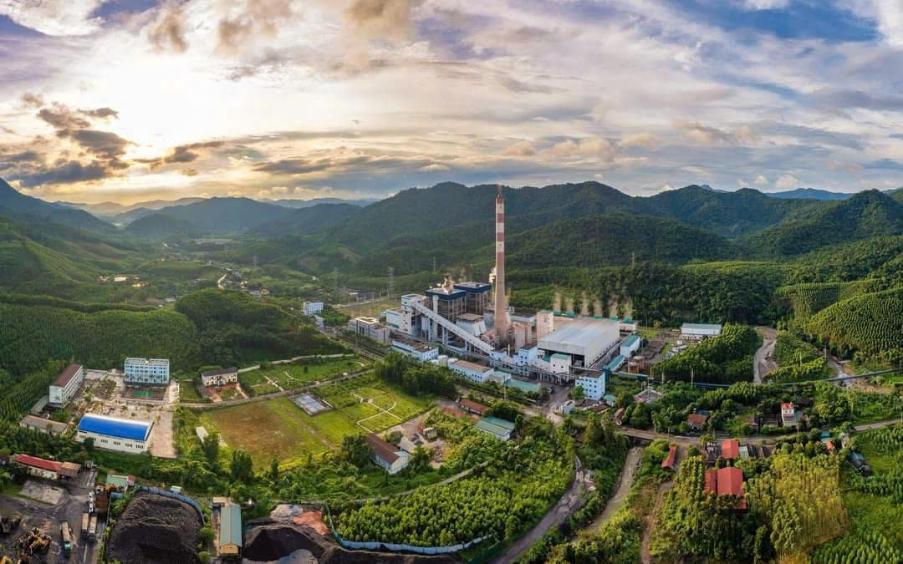
Toàn cảnh Nhà máy Nhiệt điện Sơn Động - TKV hôm nay - kết quả của một quá trình phát triển trong đó kỹ thuật, quản trị và công tác xây dựng Đảng gắn bó chặt chẽ.
Bởi vậy, trên cương vị Giám đốc Công ty, Bí thư Đảng ủy Công ty, tôi nhìn vai trò của tổ chức Đảng không tách rời công tác quản trị doanh nghiệp. Tổ chức Đảng phải là hạt nhân chính trị giữ cho những quyết định về kế hoạch, đầu tư, tài chính, tổ chức nhân sự, vận hành, sửa chữa, an toàn và môi trường không chạy theo lợi ích cục bộ hay kết quả ngắn hạn, mà cùng hướng tới hiệu quả lâu dài, quyền lợi người lao động, trách nhiệm với cộng đồng và nhiệm vụ bảo đảm an ninh năng lượng.
Hạt nhân chính trị để nhìn Nhà máy như một hệ thống thống nhất
Một nhà máy điện là một hệ thống có mức độ liên kết rất cao. Kế hoạch sản lượng ảnh hưởng đến nhu cầu nhiên liệu, thời gian vận hành và chu kỳ sửa chữa. Quyết định sửa chữa ảnh hưởng đến khả dụng tổ máy và cơ hội huy động. Đầu tư ảnh hưởng đến dòng tiền, nhưng trì hoãn một đầu tư cần thiết có thể làm tăng chi phí sự cố. Bố trí nhân sự ảnh hưởng trực tiếp đến chất lượng vận hành, sửa chữa và khả năng làm chủ công nghệ. Vì vậy, người đứng đầu không thể điều hành từng lĩnh vực như những “ốc đảo” độc lập.
Tôi cho rằng một trong những giá trị lớn nhất của sự lãnh đạo của Đảng trong doanh nghiệp là tạo ra sự thống nhất về mục tiêu trước khi thống nhất về hành động. Khi cấp ủy, Ban Giám đốc và các đơn vị chuyên môn cùng nhìn về một hướng, kế hoạch không còn là việc riêng của phòng kế hoạch; tài chính không chỉ là câu chuyện của kế toán; kỹ thuật không chỉ thuộc phòng kỹ thuật; vận hành và sửa chữa không phải hai lực lượng đứng ở hai đầu một quy trình. Tất cả đều phải trả lời cùng một câu hỏi: quyết định này làm Nhà máy an toàn hơn, tin cậy hơn, hiệu quả hơn và bền vững hơn hay không?

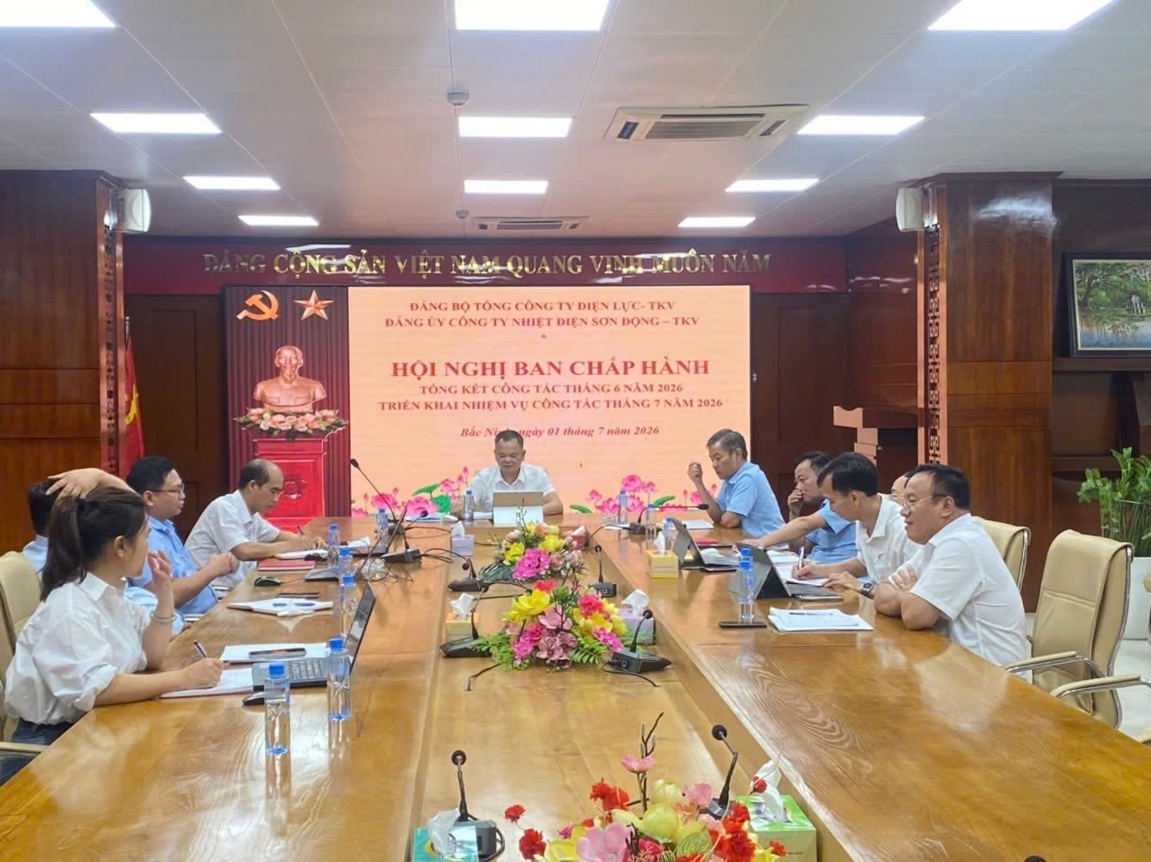
Đảng ủy Công ty thảo luận, đánh giá và triển khai nhiệm vụ - nơi các vấn đề về sản xuất,
đầu tư, an toàn, nhân lực và hiệu quả được đặt trong một tổng thể thống nhất

Không chỉ đặt ra con số, mà phải chuẩn bị năng lực để thực hiện
Kế hoạch trong doanh nghiệp sản xuất điện không thể chỉ là việc chia một mục tiêu năm thành 12 tháng. Một kế hoạch tốt phải dựa trên khả năng huy động của thị trường, tình trạng thiết bị, nguồn nhiên liệu, lịch sửa chữa, năng lực vật tư, nhân lực và các rủi ro có thể phát sinh. Năm 2026, kế hoạch sản lượng điện thô của Công ty là 1,4 triệu MWh. Sáu tháng đầu năm, sản lượng đạt 782.078 MWh, tương đương 102,40% kế hoạch sáu tháng và 108,42% so với cùng kỳ năm trước; sản lượng điện tinh đạt 687.195 MWh.
Nhưng với người đứng đầu, vượt kế hoạch chưa bao giờ là lý do để chủ quan. Câu hỏi quan trọng hơn là sản lượng ấy được tạo ra với chất lượng vận hành nào, suất tiêu hao ra sao, thiết bị có đang phải trả giá cho việc khai thác quá mức hay không và những tồn tại nào đang tích tụ cho kỳ sau. Sáu tháng đầu năm 2026, tổng thời gian hai tổ máy vận hành ở mức tải không quá 85 MW lên tới 2.412 giờ; suất tiêu hao nhiệt HHV ở mức 2.795 kcal/kWh, cao hơn định mức 2.770 kcal/kWh. Những dữ liệu này buộc kế hoạch phải được điều chỉnh bằng góc nhìn kỹ thuật, chứ không thể chỉ nhìn ở bảng sản lượng.
Vai trò của tổ chức Đảng ở đây là giữ cho việc lập và điều hành kế hoạch không rơi vào bệnh thành tích. Kế hoạch phải là cam kết có căn cứ, có kịch bản dự phòng và có cơ chế kiểm tra. Những chỉ tiêu chưa đạt cần được đưa vào sinh hoạt lãnh đạo như vấn đề phải xử lý, không phải phần thuyết minh để giải thích.
“Một kế hoạch tốt không chỉ nói chúng ta muốn đi đến đâu; nó phải chỉ ra Nhà máy có đủ thiết bị, vốn, vật tư và con người để đi đến đó bằng cách nào.”
Giữ nhịp sản xuất giữa “cơn khát than” năm 2023
Những tháng đầu năm 2023 là một phép thử mà tôi còn nhớ rất rõ. Nguồn than khai thác của Công ty 45 bị hạn chế; thủ tục phê duyệt, chấp thuận phương án than trộn phải qua nhiều cấp; việc bổ sung than trộn vừa làm tăng chi phí, vừa đặt ra yêu cầu kiểm soát chặt chất lượng nhiên liệu, chế độ cháy và suất tiêu hao. Trước mắt chúng tôi không chỉ là nguy cơ thiếu than trong kho, mà còn là nguy cơ giảm tải, gián đoạn dây chuyền và không hoàn thành trách nhiệm cung ứng điện.
Trước tình thế đó, Đảng ủy đưa nhiệm vụ bảo đảm đủ nhiên liệu, giữ ổn định các tổ máy và kiểm soát các chỉ tiêu kinh tế - kỹ thuật vào trọng tâm nghị quyết lãnh đạo thực hiện nhiệm vụ năm 2023; thống nhất nguyên tắc không đánh đổi an toàn thiết bị để chạy theo sản lượng. Từ chủ trương ấy, Ban Giám đốc tổ chức các đầu mối bám sát Công ty 45 và Tổng công ty Đông Bắc, khẩn trương hoàn thiện thủ tục sử dụng than trộn; siết chặt việc lấy mẫu, giám sát chất lượng; phối hợp chặt giữa nhiên liệu, vận hành, kỹ thuật và thị trường điện để điều chỉnh phương thức chạy máy theo từng thời điểm. Các cán bộ, đảng viên ở những vị trí trực tiếp nhận phần việc khó, bám lò, bám máy và xử lý nhanh khiếm khuyết phát sinh.
Kết thúc năm 2023, Nhà máy sản xuất 1,33 tỷ kWh, điện thương phẩm đạt 1,172 tỷ kWh; doanh thu đạt 1.770 tỷ đồng, bằng 107% kế hoạch. Nhưng điều đáng giá hơn những con số là một bài học quản trị: khi khó khăn của sản xuất được đặt đúng vào nghị sự của Đảng ủy, nghị quyết sẽ không dừng ở chủ trương chung mà được chuyển thành người chịu trách nhiệm, mốc thời gian, phương án phối hợp và quyết định xử lý ngay tại hiện trường.
Một đồng vốn phải giải đúng một điểm nghẽn
Sau nhiều năm vận hành, nhu cầu đầu tư, sửa chữa và nâng cấp luôn lớn hơn khả năng bố trí nguồn lực. Vì vậy, bài toán của người quản lý không phải là “có đầu tư hay không”, mà là đầu tư vào đâu trước, ở mức nào và hiệu quả sau đầu tư được kiểm chứng bằng tiêu chí gì. Vai trò lãnh đạo của tổ chức Đảng ở đây là giữ vững nguyên tắc: quyết định phải xuất phát từ nhu cầu thực tế, hướng tới hiệu quả lâu dài, minh bạch và không bị chi phối bởi tư duy nhiệm kỳ hay lợi ích cục bộ.
Tôi đặc biệt coi trọng nguyên tắc ưu tiên nguồn lực cho đúng điểm nghẽn. Mỗi đề xuất đầu tư phải trả lời rõ ba câu hỏi: vấn đề thực tế nào cần giải quyết; nếu chậm xử lý thì rủi ro đối với an toàn, độ tin cậy và sản lượng ra sao; và hiệu quả sau đầu tư sẽ được đo bằng tiêu chí nào. Tổ chức Đảng không quyết định thay chuyên môn, nhưng phải giữ được kỷ luật trong sử dụng vốn, chống đầu tư dàn trải và buộc mỗi quyết định phải chịu được sự kiểm chứng của thực tiễn.
Đầu tư vì thế không đồng nghĩa với mua mới bằng mọi giá. Có việc cần thay thế; có việc cần phục hồi, cải tạo; có việc quan trọng hơn lại nằm ở chuẩn bị vật tư, nâng chất lượng sửa chữa hoặc bổ sung công cụ giám sát để khai thác tốt hơn tài sản hiện hữu. Điều quan trọng là đồng vốn phải giải đúng nguyên nhân của điểm nghẽn và tạo ra giá trị có thể đo được.

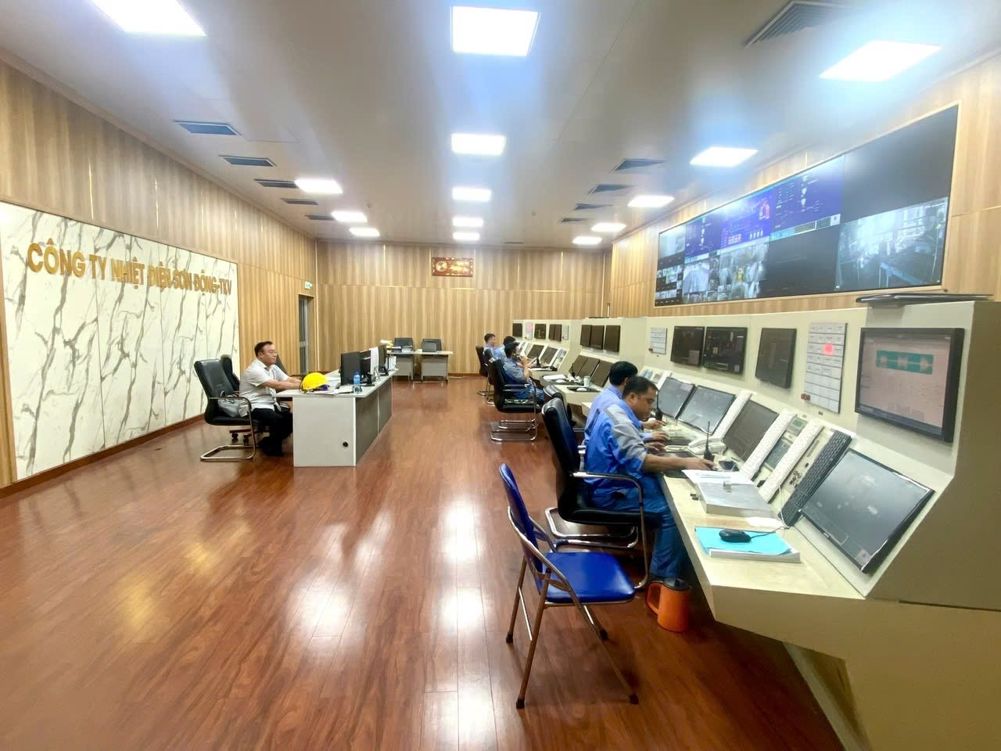
Phòng điều khiển trung tâm - điểm đến của nhiều giải pháp đầu tư theo hướng
tự động hóa, giám sát tập trung và nâng cao chất lượng quản trị
Tiết kiệm không phải cắt giảm, mà là sử dụng nguồn lực đúng chỗ
Tài chính trong doanh nghiệp điện không thể được nhìn đơn giản là bài toán giảm chi phí. Có những khoản chi nếu cắt giảm sẽ tạo ra rủi ro an toàn hoặc chi phí lớn hơn về sau; ngược lại, có những khoản đầu tư nhỏ nhưng tạo ra hiệu quả lâu dài. Vì vậy, tiết kiệm phải được hiểu là sử dụng nguồn lực đúng chỗ: phân biệt chi phí cần thiết với lãng phí, đầu tư tạo giá trị với đầu tư chỉ làm tăng tài sản.
Một đề xuất sửa chữa, đầu tư hay mua sắm không thể chỉ trả lời “cần gì”, mà phải trả lời thêm: nếu không làm thì rủi ro gì; phương án nào hiệu quả nhất; giá trị được thu hồi trong bao lâu; và ai chịu trách nhiệm về kết quả. Đây cũng là nơi công tác kiểm tra, giám sát của Đảng góp phần phòng ngừa lãng phí từ sớm, ngay từ khâu chuẩn bị quyết định.
Con người phải đi trước một bước so với công nghệ
Một nhà máy có thể đầu tư thêm thiết bị, nhưng không thể mua ngay một đội ngũ có bản lĩnh, kinh nghiệm và văn hóa trách nhiệm. Nguồn nhân lực phải được xây dựng qua đào tạo, giao việc, thử thách và đánh giá thực chất. Năm 2026, Công ty tổ chức khám sức khỏe định kỳ cho 264 cán bộ, công nhân viên; duy trì thực hiện bồi dưỡng độc hại và chăm lo điều kiện làm việc; trang bị thuốc, vật tư y tế dự phòng tại các vị trí trực sản xuất. Những việc ấy không đứng ngoài sản xuất; đó là đầu tư cho khả năng duy trì sản xuất lâu dài.
Khi chuyển đổi số và tự động hóa được đẩy mạnh, yêu cầu về con người càng cao. Việc giảm lao động trực tiếp tại một vị trí không đồng nghĩa với giảm vai trò của con người; ngược lại, người lao động phải chuyển từ thao tác thủ công sang giám sát hệ thống, xử lý dữ liệu và ra quyết định chính xác hơn. Bởi vậy, đào tạo phải đi trước thay đổi công nghệ. Cán bộ kỹ thuật phải có năng lực phân tích; lực lượng vận hành phải hiểu logic điều khiển; lực lượng sửa chữa phải biết đọc dữ liệu tình trạng; cán bộ quản lý phải biết sử dụng dữ liệu để giao việc và đánh giá.
Từ góc nhìn của Bí thư Đảng ủy, tôi cho rằng công tác cán bộ cũng phải thay đổi theo yêu cầu ấy. Đánh giá cán bộ không thể nặng về “đúng quy trình” mà nhẹ về “giải quyết được vấn đề gì”. Người dám nhận việc khó, biết phối hợp và tạo ra sản phẩm có thể kiểm chứng cần được ghi nhận. Nhưng trao quyền phải đi cùng trách nhiệm giải trình; khuyến khích đổi mới phải đi cùng kỷ luật và liêm chính.
Sản lượng chỉ có ý nghĩa khi đi cùng độ tin cậy và kỷ luật
Vận hành là nơi mọi quyết định về kế hoạch, kỹ thuật, nhiên liệu, nhân sự và sửa chữa gặp nhau trong thời gian thực. Sáu tháng đầu năm 2026, tổ máy số 1 vận hành 4.061 giờ, tổ máy số 2 vận hành 4.147 giờ. Nhà máy ghi nhận 26 lần giảm tải do sự cố, khiếm khuyết thiết bị; trong đó 16 lần liên quan hệ thống cấp than, 10 lần liên quan các thiết bị khác và việc xử lý độ chân không.
Những số liệu ấy cho thấy điều hành vận hành không thể chỉ tập trung vào việc “giữ máy chạy”. Có những thời điểm quyết định đúng là tiếp tục vận hành; có thời điểm quyết định đúng lại là giảm tải hoặc dừng thiết bị để xử lý rủi ro. Người đứng đầu phải chấp nhận rằng không có sản lượng nào đủ lớn để bù cho một sự cố nghiêm trọng có thể phòng ngừa. Bởi vậy, kỷ luật vận hành, tuân thủ quy trình và quyền báo cáo điều kiện không an toàn phải được bảo vệ bằng cả cơ chế quản lý và văn hóa tổ chức.

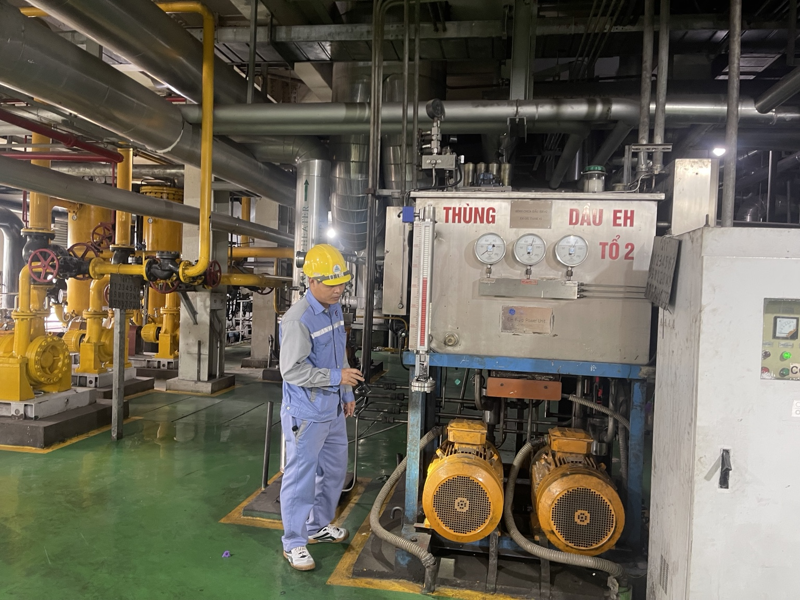
Người lao động kiểm tra, vận hành thiết bị tại Nhà máy - nơi hiệu quả quản trị được kiểm chứng bằng từng thông số và từng quyết định trong ca

Chất lượng được quyết định từ trước khi mở thiết bị
Sau nhiều năm vận hành, sửa chữa không còn là việc “hỏng đâu sửa đó”. Muốn nâng độ tin cậy, phải chuyển từ xử lý bị động sang quản trị vòng đời thiết bị. Kinh nghiệm của Công ty cho thấy chất lượng sửa chữa lớn được quyết định rất nhiều từ khâu chuẩn bị: đánh giá đúng tình trạng, xác định đúng phạm vi, chuẩn bị vật tư, lựa chọn nhà thầu, kiểm soát tiến độ, an toàn và nghiệm thu.
Công tác sửa chữa chỉ có giá trị khi kết quả sau sửa chữa được kiểm chứng bằng độ tin cậy của thiết bị. Năm 2026, kế hoạch sửa chữa lớn gồm 13 hạng mục thuộc 6 gói thầu; sáu tháng đầu năm đã hoàn thành 3/13 hạng mục. Công tác sửa chữa bảo dưỡng thường xuyên hoàn thành 352/371 hạng mục, đạt 94,8% kế hoạch sáu tháng. Những con số ấy cho thấy yêu cầu phải chuẩn bị sớm, kiểm soát chặt và nghiệm thu nghiêm túc ở từng khâu.
Từ góc nhìn lãnh đạo, sửa chữa là điểm giao nhau của kỹ thuật, kế hoạch, đầu tư và tài chính. Nếu đánh giá thiết bị không đúng, phạm vi sửa chữa sẽ sai. Nếu lập kế hoạch chậm, vật tư không về kịp. Nếu đấu thầu chỉ nhìn giá thấp mà xem nhẹ năng lực, chất lượng sẽ phải trả giá khi vận hành. Nếu nghiệm thu dễ dãi, rủi ro được chuyển từ giai đoạn sửa chữa sang giai đoạn sản xuất. Vì vậy, tổ chức Đảng phải lãnh đạo để từng khâu đều có trách nhiệm rõ, kiểm soát chéo và không vì áp lực tiến độ mà hạ thấp tiêu chuẩn.
“Sửa chữa lớn không bắt đầu vào ngày tháo thiết bị; nó bắt đầu từ ngày chúng ta đánh giá đúng tình trạng và chuẩn bị cho quyết định sửa chữa.”
Sửa chữa lớn năm 2024: nghị quyết đi trước ngày mở thiết bị
Năm 2024 là một phép thử rõ nét đối với năng lực tổ chức thực hiện. Công ty đồng thời triển khai sửa chữa lớn cả hai tổ máy, gồm 2 tuabin, 2 lò hơi, 26 hạng mục chia thành 12 gói thầu. Với một nhà máy đã vận hành nhiều năm, khối lượng ấy không chỉ là câu chuyện kỹ thuật: mỗi hạng mục đều kéo theo yêu cầu về vật tư, nhà thầu, tài chính, an toàn, tiến độ và khả năng đưa tổ máy trở lại thị trường đúng thời điểm. Chỉ cần một khâu chuẩn bị chậm, cả chuỗi công việc phía sau có thể bị động.
Từ thực tế đó, Đảng ủy xác định sửa chữa lớn là nhiệm vụ trọng tâm trong nghị quyết lãnh đạo năm, yêu cầu cấp ủy và người đứng đầu các đơn vị bám trực tiếp từng nhóm việc; vấn đề vượt thẩm quyền phải được báo cáo và quyết định sớm, không để đến khi dừng máy mới xử lý. Ban Giám đốc tập trung vào bốn quyết định then chốt: đánh giá đúng tình trạng để chốt đúng phạm vi sửa chữa; chuẩn bị vật tư từ sớm; lựa chọn và kiểm soát năng lực nhà thầu; nghiệm thu bằng thử nghiệm và thông số, không bằng cảm giác “đã chạy được”. Cán bộ, đảng viên ở các khâu kỹ thuật, kế hoạch, vật tư, an toàn và nghiệm thu được giao trách nhiệm cụ thể, cùng chịu áp lực tiến độ nhưng không được phép hạ chuẩn kỹ thuật vì tiến độ.
Kết quả, toàn bộ các gói sửa chữa lớn được phê duyệt trong năm 2024 được hoàn thành, không để chuyển tiếp sang năm sau. Điều đáng nói không chỉ là hoàn thành một khối lượng lớn, mà là hình thành một cách làm: nghị quyết của Đảng ủy phải đi trước một bước trong nhận diện rủi ro; quyết định quản trị phải đi trước một bước trong chuẩn bị nguồn lực; còn cán bộ, đảng viên phải có mặt ở những điểm khó nhất của quá trình thực hiện. Chính từ những lần “qua lửa” như vậy, vai trò lãnh đạo của tổ chức Đảng được người lao động nhìn thấy bằng tiến độ, chất lượng sửa chữa và độ tin cậy của tổ máy sau khi trở lại vận hành.
Đổi mới sáng tạo: nơi kỹ thuật, đầu tư, tài chính và nhân lực gặp nhau
Đổi mới sáng tạo ở Nhà máy phải bắt đầu từ những vấn đề thật của hiện trường: giảm thao tác trực tiếp ở nơi có bụi, nóng và rung; tăng khả năng giám sát tập trung; phát hiện sớm bất thường; khai thác hiệu quả hơn thiết bị hiện hữu và sử dụng dữ liệu để hỗ trợ quyết định. Một ý tưởng chỉ thực sự có giá trị khi đi qua nghiên cứu, thử nghiệm, đánh giá và nghiệm thu nghiêm túc.
Một ví dụ đang được Công ty triển khai là đề tài nghiên cứu chuyển phương thức vận hành máy đánh đống kho than từ vận hành tại chỗ sang điều khiển từ xa trên DCS, do KS. Vũ Hồng Chuyên làm chủ nhiệm. Đề tài hiện đang trong quá trình bảo vệ, nghiệm thu; vì vậy, các chỉ tiêu hiệu quả tính toán trong hồ sơ chưa được coi là kết quả chính thức. Điều có thể khẳng định ở thời điểm này là hướng nghiên cứu xuất phát từ nhu cầu thực tế và thể hiện tinh thần dám đặt câu hỏi với cách làm cũ để tìm một phương thức an toàn, tập trung và hiệu quả hơn.
Từ góc nhìn quản trị, đó cũng là cách tổ chức Đảng đồng hành với đổi mới sáng tạo: không làm thay kỹ sư, không đi trước kết luận chuyên môn, nhưng tạo môi trường để người có ý tưởng được đề xuất, được giao trách nhiệm, được thử nghiệm có kiểm soát và được đánh giá bằng kết quả sau nghiệm thu. Đổi mới chỉ bền vững khi đi cùng kỷ luật, tính trung thực và trách nhiệm giải trình.

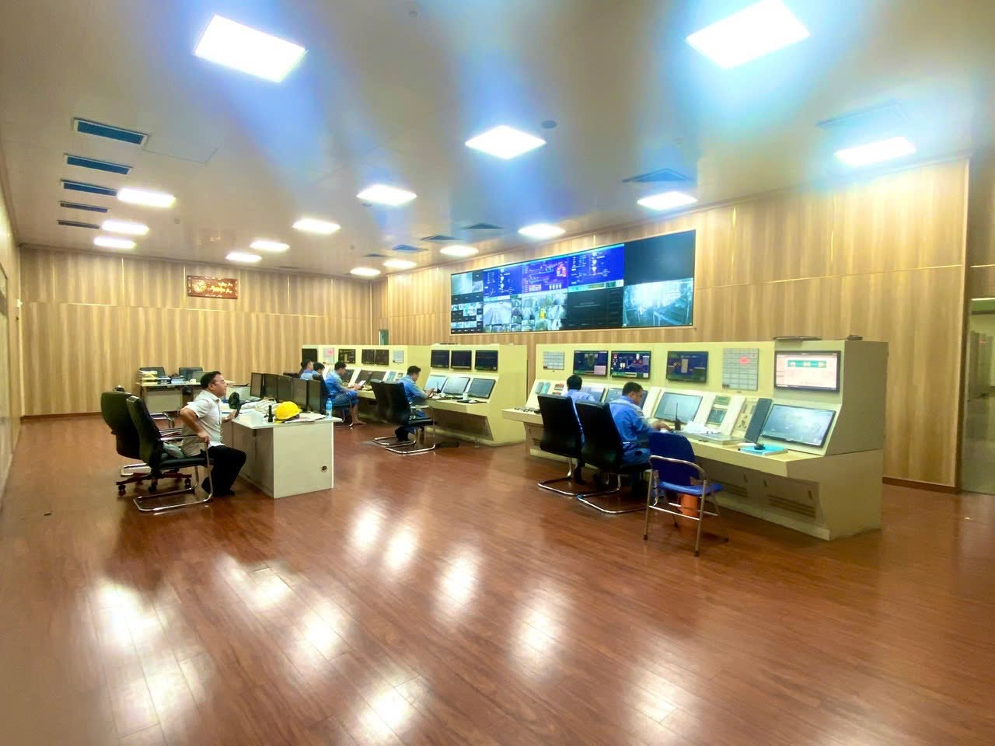
Phòng điều khiển trung tâm - biểu tượng cho quá trình chuyển từ thao tác phân tán sang giám sát, điều khiển và quản trị tập trung
An toàn, môi trường và trách nhiệm xã hội: giới hạn không được phép đánh đổi
Nếu sản xuất, đầu tư và tài chính là những biến số phải tối ưu, thì an toàn con người là giới hạn không được phép vượt qua. Sáu tháng đầu năm 2026, Công ty không để xảy ra tai nạn lao động và sự cố cháy nổ; thực hiện hơn 3,365 tỷ đồng kế hoạch an toàn, vệ sinh lao động. Công ty tổ chức các đợt diễn tập PCCC, cứu nạn cứu hộ; ngày 04/5/2026 tổ chức thực tập phương án PCCC-CNCH kết hợp sơ cấp cứu nạn nhân ngạt khói.
Tuy nhiên, văn hóa an toàn không thể được chứng minh chỉ bằng con số “0 tai nạn”. Nó còn được đo bằng thái độ dám nhìn thẳng vào những yếu điểm: sổ kiến nghị của một số an toàn vệ sinh viên còn sơ sài; vệ sinh công nghiệp tại một số khu vực chưa triệt để; việc thu gom, phân loại chất thải có thời điểm chưa tốt. Nếu những điều này không được nói ra và xử lý đến cùng, thành tích an toàn rất dễ trở thành cảm giác an toàn giả tạo.

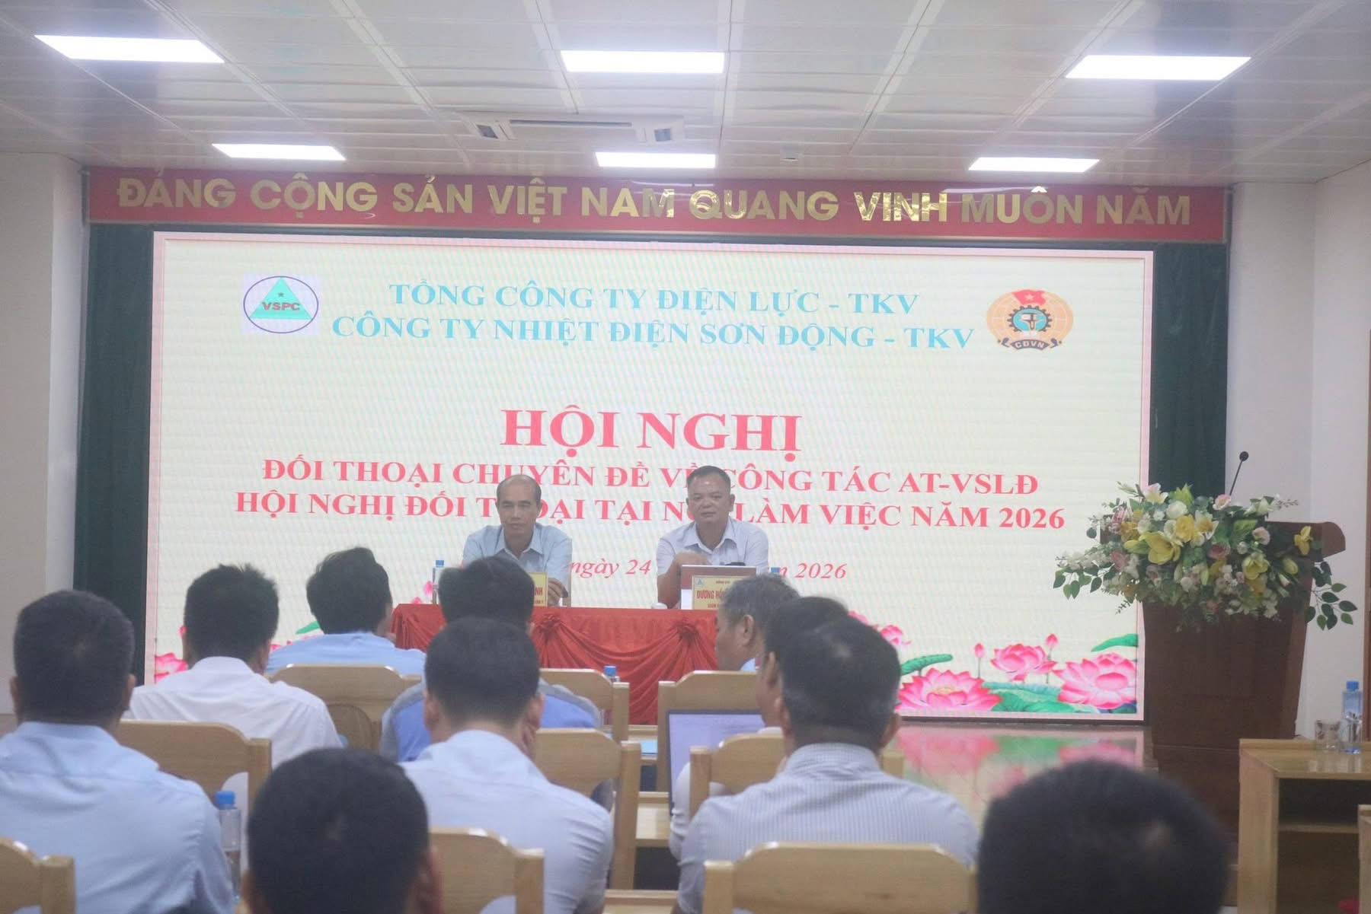
Hội nghị đối thoại chuyên đề về công tác an toàn, vệ sinh lao động - kênh để tiếng nói từ hiện trường đi vào quá trình quản trị rủi ro

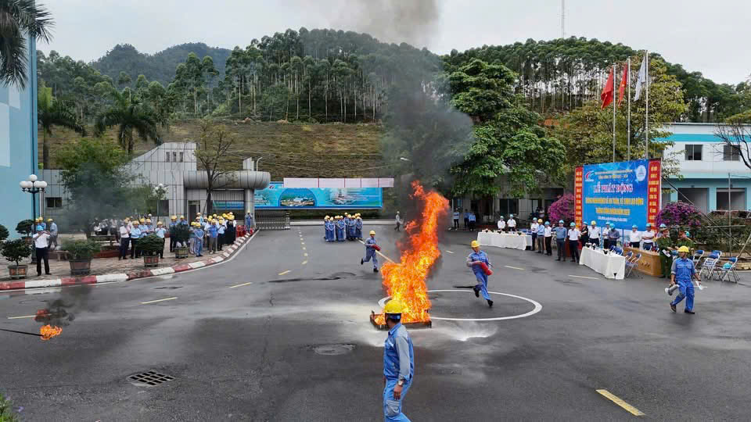
Diễn tập phòng cháy, chữa cháy tại Nhà máy - kiểm tra khả năng phối hợp trước khi tình huống khẩn cấp thực sự xảy ra

Đổi mới phương thức lãnh đạo để quản trị tốt hơn
Đại hội Đảng bộ Công ty lần thứ IV, nhiệm kỳ 2025-2030 diễn ra trong bối cảnh Nhà máy bước sang một giai đoạn khác: thiết bị đã vận hành nhiều năm, yêu cầu thị trường cao hơn, sức ép giảm phát thải lớn hơn và chuyển đổi số diễn ra nhanh hơn. Điều đó đòi hỏi phương thức lãnh đạo cũng phải đổi mới.

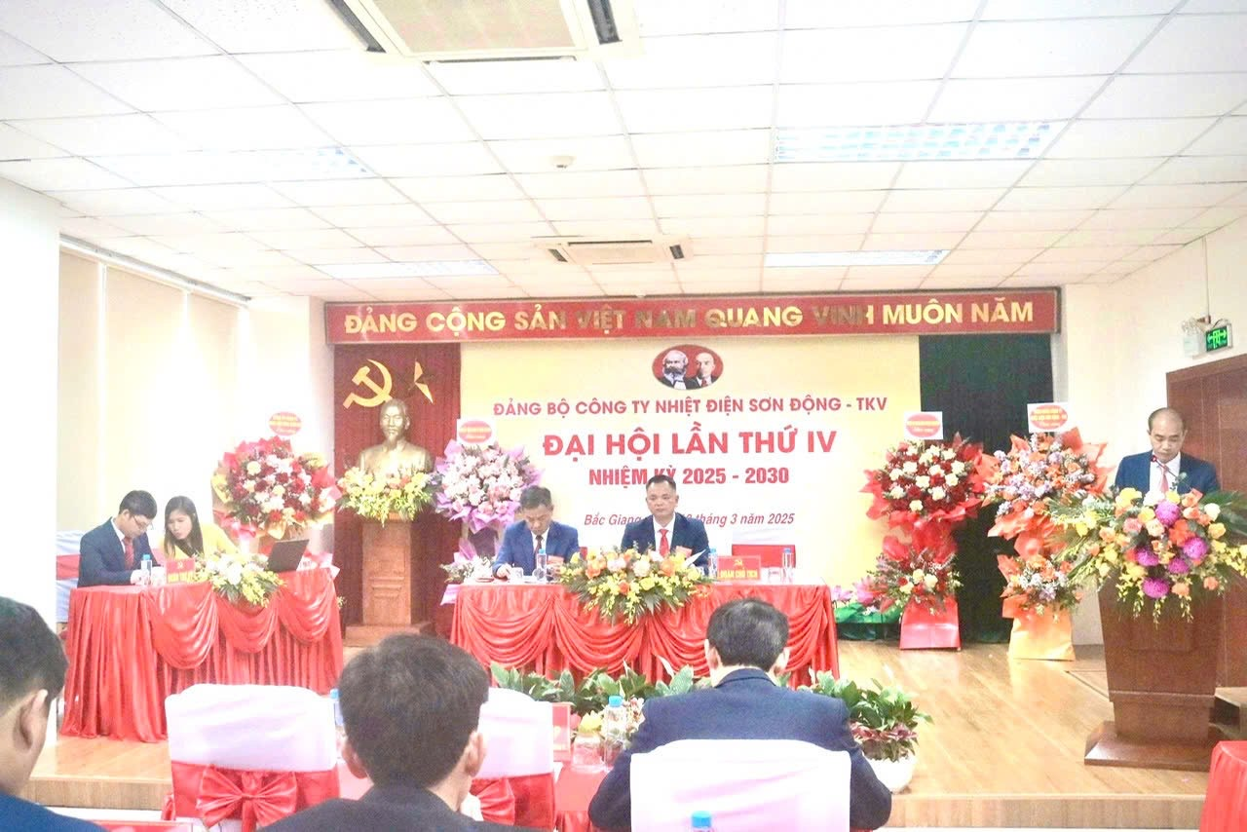
Đại hội Đảng bộ Công ty Nhiệt điện Sơn Động - TKV lần thứ IV, nhiệm kỳ 2025-2030 - dấu mốc thống nhất mục tiêu cho giai đoạn phát triển mới
Theo tôi, nghị quyết phải ngắn hơn nhưng trách nhiệm phải sâu hơn: rõ việc, rõ người, rõ thời hạn, rõ sản phẩm và rõ tiêu chí kết thúc. Kiểm tra, giám sát phải tập trung vào vùng rủi ro cao - nơi có thể phát sinh mất an toàn, lãng phí nguồn lực, chậm tiến độ hoặc kéo dài tồn tại qua nhiều kỳ. Đánh giá cán bộ phải chuyển từ “hoàn thành quy trình” sang “giải quyết được vấn đề gì”. Các cuộc họp phải dành nhiều thời gian hơn cho dữ liệu, phương án và trách nhiệm, ít thời gian hơn cho báo cáo mô tả.
Đặc biệt, tổ chức Đảng phải giữ vai trò điều hòa những mục tiêu có thể xung đột trong ngắn hạn: kế hoạch muốn sản lượng cao, kỹ thuật muốn bảo dưỡng đủ, tài chính muốn tiết giảm chi phí, người lao động cần điều kiện làm việc an toàn. Không bên nào hoàn toàn sai; vấn đề là phải tìm được quyết định tối ưu cho lợi ích chung. Đó chính là nơi bản lĩnh chính trị và năng lực quản trị gặp nhau.
Hai mươi năm - từ “giữ lửa” đến kiến tạo năng lực phát triển bền vững

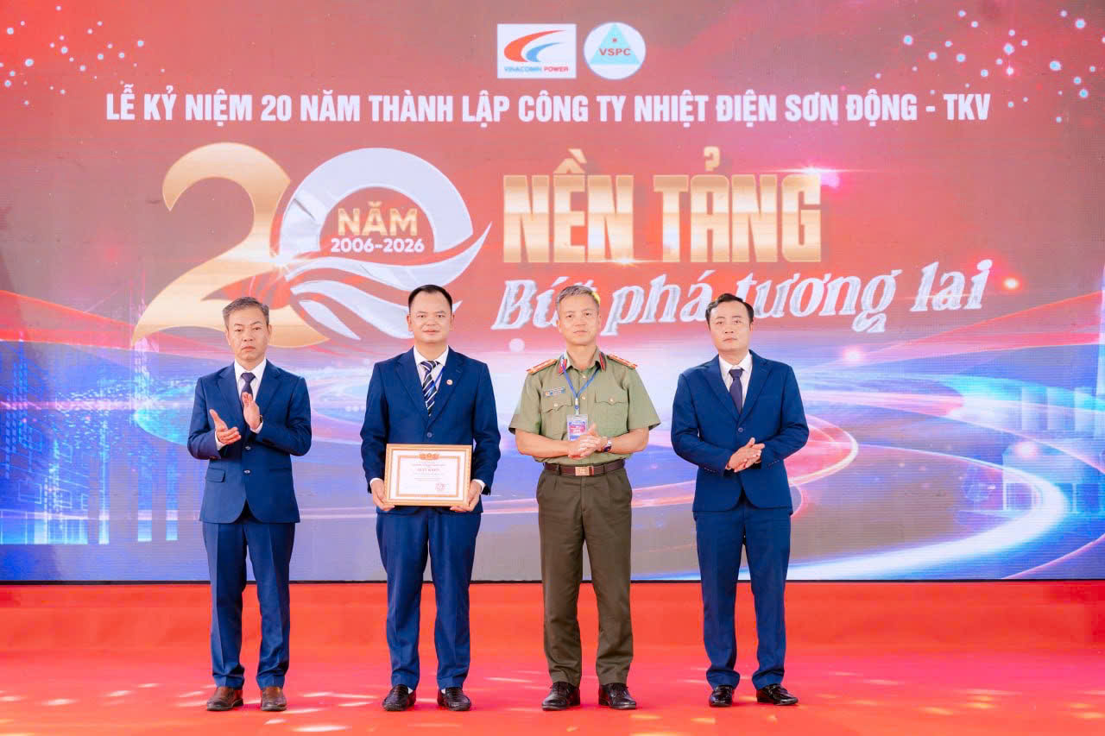
Dấu ấn 20 năm thành lập Công ty Nhiệt điện Sơn Động - TKV - điểm tựa để tiếp tục
đổi mới phương thức lãnh đạo và quản trị.

Hai mươi năm cho Nhiệt điện Sơn Động một nền tảng, nhưng không cho phép chúng tôi tự mãn. Phía trước vẫn là những bài toán cụ thể: giảm số lần giảm tải do hệ thống cấp than; đưa suất tiêu hao nhiệt trở về quỹ đạo hiệu quả hơn; quản trị thiết bị gần hai thập kỷ bằng dữ liệu tình trạng; triển khai sửa chữa lớn đúng tiến độ, chất lượng; sử dụng vốn đầu tư có chọn lọc; chuẩn bị đội ngũ cho chuyển đổi số và kiểm soát tốt hơn tác động môi trường.
Nếu phải khái quát vai trò của tổ chức Đảng trong hành trình ấy, tôi vẫn chọn hai chữ “giữ lửa”, nhưng “giữ lửa” không có nghĩa là giữ nguyên cách làm cũ. Có những giá trị phải giữ bằng mọi giá: kỷ luật, liêm chính, an toàn con người, trách nhiệm với tài sản Nhà nước và niềm tin của người lao động. Nhưng cũng có những thứ phải dám thay đổi: phương thức điều hành, công nghệ, cách bố trí nhân lực, cách đánh giá cán bộ, cách sử dụng dữ liệu và những thói quen từng phù hợp nhưng nay đã trở thành lực cản.
“Uy tín của tổ chức Đảng trong doanh nghiệp không được tạo nên bởi việc chúng ta nói mình lãnh đạo tốt, mà bằng chất lượng của những quyết định được lặp lại mỗi ngày.”
Đảng bộ Công ty Nhiệt điện Sơn Động - TKV vì thế phải tiếp tục chứng minh vai trò lãnh đạo bằng những kết quả có thể nhìn thấy, đo được và kiểm chứng được: kế hoạch sát thực tế hơn; đồng vốn được sử dụng đúng chỗ hơn; đội ngũ trưởng thành hơn; tổ máy ổn định hơn; sửa chữa chủ động hơn; chi phí hợp lý hơn; môi trường được kiểm soát tốt hơn và người lao động được bảo vệ tốt hơn. Khi mọi mắt xích cùng chuyển động theo một mục tiêu, xây dựng Đảng không đứng bên cạnh sản xuất mà trở thành một phần của năng lực phát triển bền vững.
Hai mươi năm là một chặng đường đáng tự hào, nhưng cũng là điểm bắt đầu cho những yêu cầu cao hơn. Dưới sự lãnh đạo của Đảng bộ Công ty, tập thể cán bộ, đảng viên và người lao động Nhiệt điện Sơn Động - TKV tiếp tục lựa chọn con đường đoàn kết, kỷ cương, đổi mới và trách nhiệm; để mỗi nghị quyết đi đến một kết quả cụ thể, mỗi quyết định quản trị chịu được sự kiểm chứng của thực tiễn, qua đó giữ vững dòng điện, giữ trọn niềm tin và tạo dựng nền tảng phát triển bền vững cho những năm tiếp theo.

